УДК 616

Конфликт интересов и идеология доказательной медицины

Проблемы конфликта интересов во многом сводятся к проблемам непрофессионализма и депрофессионализации помощи: в первую очередь, сознательного или неосознанного нарушения врачом, социальным работником, другими представителями эдологических (помогающих) практик нравственных основ своей деятельности. Низкий уровень профессиональной компетентности и, подчас, недостаток образования и грамотности, - почва для процветания в эдологическом сообществе ошибок и обмана, возникновения конфликта интересов на всех уровнях систем здравоохранения, социальной поддержки и т.д.
.

Арпентьева Мариям Равильевна
Калужский государственный университет им. К.Э, Циолковского
Калуга, Россия

Аннотация – Статья посвящена рассмотрению роли идеологии (принципов) научной, доказательной медицины в профилактике и коррекции конфликта интересов в разных сферах медицинской и социальной помощи. Ведущей сферой медицинской и других эдологических (помогающих) практик, с которой связан конфликт интересов, является профессиональная этика, формирующаяся в процессе обучения и трансформирующаяся в процессе реальной практики помощи. Идея ведущей роли принципов доказательной медицины в профилактике и разрешении конфликта интересов в эдологии помогает разрешить ряд вопросов подготовки и переподготовки специалистов, профилактики и коррекции профессионального выгорания и деформаций.
Ключевые слова – медицинское образование, социальное образование, эдология, эдологическая практика.
- Введение

В
последние годы в мировой медицинской науке и практике, а также в процессе развития систем здравоохранения и социальной поддержки населения наблюдается значительный рост влияния практики и идеологии доказательной медицины. Доказательная медицина (evidence-based medicine — медицина, основанная на доказательствах) — подход к медицинской практике, при котором решения о применении профилактических, диагностических и лечебных мероприятий принимаются исходя из имеющихся доказательств их эффективности и безопасности, а такие доказательства подвергаются поиску, сравнению, обобщению и широкому распространению для использования в интересах больных. Стремительно развивается методология разработки рекомендаций, а также вопросов профилактики и разрешения конфликта интересов: общества и государства, созданных им систем здравоохранения и социальной поддержки населения, проявляющихся в отношениях больного и врача. Осмысляются проблемы, связанные с формированием и развитием профессиональных интересов и профессионализма эдологов, а также нарушений и деформаций интересов (профессиональное выгорание, профессиональные деформации, коррупция и т.д.). Последний ракурс является и практически и теоретически, на наш взгляд, значимым: осмысление смысловых мотивов (интересов) профессионала позволяет произвести диагностическое обследование, дать прогноз и разработать схемы профилактики и коррекции нарушений деятельности, включая такое интегративное по своей природе последствие нарушений как конфликт интересов [2; 4; 7; 11; 12; 49; 50; 51].

- Постановка задачи

Цель нашего исследования - анализ мотивов трудовой деятельности (интересов) эдологов, их роли в возникновении и развитии конфликта интересов в различных эдологических (помогающих) практиках. Рассмотрение этой проблемы осуществлялось в контексте принципов «доказательной медицины» как одной из ведущих парадигм и идеологических основ реформирования и развития современных эдологических практик. На наш взгляд, проблемы конфликта интересов во многом сводятся к проблемам непрофессионализма и депрофессионализации помощи: в первую очередь, сознательного или неосознанного нарушения врачом, социальным работником, другими представителями эдологических (помогающих) практик нравственных основ своей деятельности. Низкий уровень профессиональной компетентности и, подчас, недостаток образования и грамотности, - почва для процветания в эдологическом сообществе ошибок и обмана, возникновения конфликта интересов на всех уровнях систем здравоохранения, социальной поддержки и т.д. . Типичный образец некомпетентности — замена необходимых клинических и социальных знаний информацией из рекламных буклетов и популярных пособий. Типичная форма обмана — назначение лекарств и проведение процедур, вмешательств, за которые эдолог либо получает прямое вознаграждение или «добавочную стоимость» , либо - иные «дивиденды» (удовлетворяя потребности власти, признания, исключительности и т.д.) услуги. Некомпетентность на уровне чиновника проявляется в нежелании и неспособности подготовить и внедрить «прозрачные» системы рекомендаций и отслеживания качества оказываемой помощи и, в том числе, компетентности специалиста, некомпетентность специалиста — в назначении недоказанных по безопасности/эффективности или имеющих двойственные эффекты процедур; некомпетентность исследователей и теоретиков эдологии — в отсутствии попыток анализа данного вопроса 13; 14; 17; 25; 26; 52; 53; 54].

.
- Теория

- Критика традиционной медицинской парадигмы. Значимость идеологии доказательной медицины
Анализ существующих точек зрения на вопросы продуктивности и эффективности помощи показал, что вопросы конфликта интересов подняты достаточно давно, важным средством управления конфликтом интересов признаны объективность и прозрачность эдологического исследования и эдологической практики. Кроме того, в настоящее время на общецивилизационном уровнях осуществляется развернутая критика медицинской парадигмы помощи, в том числе в собственно медицинских и иных эдологических практиках, указывается важность формирования системных подходов, к психосоматическим, психическим, социальным и иным нарушениям, их исцелению и профилактике. В критических исследованиях отмечается неэффективность чисто медицинского подхода, эксплуатирующего «мифы о болезнях», не обладая при этом точным знанием о большинстве из них. Иногда указывается на «токсичность» медицины, например, психиатрической помощи («toxic psychiatry»), ее вред для личности и общества, необходимость «де-медикализации» («de-medicalizing misery»). Критики полагают, что медицина в современном мире начала выступать как форма не научного, а религиозного сознания и опыта: в некоторых сообществах происходит обожествление медицины, которые, по сути, есть «науки лжи», переполненные ошибками, казусами и неточностями. Их существование связано с осуществляемой в интересах профессионального сообщества, а также социально-политических интересах управляющих сообществом лиц, целенаправленной «мануфактурой жертв» и направленным лоббированием практик медицинской и иной помощи как сфер обогащения, бизнеса на проблемах, болезнях, травмах людей. Эта «индустрия» (therapy industry, manufacturing victims) эксплуатирует общество, мешая людям самостоятельно решать их проблемы и использовать внутренние силы, приводит к усилению нарушений из-за неправильно назначенных и примененных процедур и схем лечения (помощи) .
Кроме того, критике подвергаются и психологический, социальный, иные «частные» подходы, вырывающие реальность каждого конкретного случая из его контекста, сводящие болезни и проблемы человека к тем или иным их компонентам. Такая односторонность сама по себе рождает конфликт интересов: невнимание к тем или иным аспектам переживаний, событий, ситуаций в жизни пациента или клиента, их игнорирование, не только снижает продуктивность и эффективность помощи, но прямо указывает на наличие конфликта интересов [15; 16; 21; 22; 23; 44; 45].
- Проблема конфликта интересов и доказательность медицинской помощи
По мнению Д.И. Дедова, на конкретно-практическом уровне, «Действия в условиях конфликт интересов часто связаны с обманом, воровством, потерей репутации и даже человеческого достоинства. В подобных случаях обычно говорят об этическом поведении, доверии или о потере доверия, искушении и прочих вещах, олицетворяющих самые темные закоулки человеческой души» [10, с. X]. В нравственно здоровом, полноценном обществе возникновение конфликта интересов связано с «позором, потерей гражданской чести и достоинства. В обществе социального потреблдения (социального каннибализма), когда стяжательство считается нормой, внутренний стыд человека и внешнее порицание (позор) за безнравственные и непрофессиональные поступки возникает у нарушителей редко, спорадически, нормы права, якобы регулирующие эти отношения, применяются не только не регулярно, но лишь в зависимости от настойчивости пострадавших и их желания достичь справедливости, а также в зависимости от того, насколько защитники прав и законов не вовлечены в конфликт интересов сами. Пострадавшие от недобросовестной «помощи», оказываются в изоляции, не получая профессиональной, общественной и государственной поддержки. Поэтому «Защита от конфликта интересов также как и от недобросовестности или от несправедливости, носит глубоко нравственный характер, и к нему неприменимо выхолощенное понятие «правовое регулирование» [10, с. XI]. Решать эту проблему можно и нужно, начиная с воспитания человека, в том числе, будущего профессионала. В самой деятельности важны меры антикоррупционного плана. Однако, поскольку понятия «личной заинтересованности» и «конфликта интересов» остаются не операционализированными, возникают сложности правового регулирования этих проблем [24, с. 47].
Нарушение этических норм - одно из главных условий и проявлений конфликта интересов. Другие условия – вторичны: профессиональное выгорание и деформация. Поэтому, в частности, один из ведущих исследователей в области доказательной медицины К.П. Воробьев отмечает, что конфликт интересов можно рассмотреть как многоуровневое образование, включающее деформацию нравственных основ деятельности на разных уровнях и разных аспектах отношении эдолога, клиента (пациента), администрации и экспертов, наставников и преподавателей, государственных структур , директив и норм профессиональной деятельности. Кроме того, К.П. Воробьев, вслед за Д.И. Дедовым, отмечает, что важен принцип презумпции виновности должностного лица при рассмотрении конфликта интересов: «Конфликт между собственными интересами представителя и интересами представляемого обусловливает не что иное, как презумпцию виновности представителя» [5; 6; 10, с. 13]. Обстоятельства, которые создают риск того, что деятельность профессионала будет определяться второстепенными, непрофессиональными интересами, и создают суть конфликта интересов. При этом в оценке серьезности конфликта интересов выделяют два фактора: степень влияния вторичных интересов и степень вреда в результате такого влияния. Иногда вводят понятие «индекс эксплуатации клиента» и т.д.. [30; 31; 40; 41; 42; 43].
Для предотвращения и коррекции проявлений конфликта интересов и часто сопровождающей ее на организационном уровне коррупции используются ряд принципов: пропорциональность, прозрачность и подотчетность, справедливость. Эти принципы предполагают пересмотр традиционных и современных моделей и технологий помощи. Так, многие традиции и «общепризнанные методы» эдологии, до сих пор не подвергнуты развернутой научной проверке. В основе идеологии доказательной медицины лежит требование проверки эффективности и безопасности методик диагностики, профилактики, коррекции и развития - помощи человеку в с ходе специальных исследований. В американской модели эдологии важны требования формализованности, стандартов помощи. Преимущество и слабость такой модели состоит в ограничении свободы эдолога, что, с одной стороны, уменьшает количество профессиональных ошибок (достаточно лишь точно следовать стандартам), а с другой — ограничивает возможности в выборе помогающей тактики и технологий. Европейская модель намного гибче и потому менее устойчива к ошибкам, нежели американская. Отечественная модель помощи сочетает, обычно вне достаточной рефлексии, оба этих принципа. Разница моделей эдологии нивелируется за счет применения в практике принципов медицины, основанной на доказательствах: идеология доказательной медицины предусматривает добросовестное, объяснимое и основанное на здравом смысле использование наилучших современных достижений для помощи каждому человеку [33; 34; 35; 36; 37; 38; 39]. Основная цель — оптимизация качества оказания помощи с точки зрения безопасности, эффективности, затратности и иных значимых факторов. Доказательная медицина предполагает интеграцию индивидуального профессионального опыта специалиста с современными, доступными ему и всему сообществу эдологов независимыми клиническими доказательствами из систематизированных исследований [25] (Рис. 1).
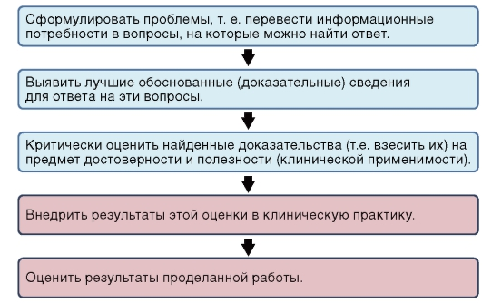
Рис 1. Этапы поиска и применения научно обоснованной информации в доказательной медицине
Понятие «доказательности» не предполагает использование лишь «доказанных» методов и технологий, речь идет о том, что помощь должна быть в любом случае обоснована, опирается на поиск и использование унифицированных схемы помощи - технологий лечения как последовательностей определенных производственных операций. Таким образом, доказательная медицина предполагает опору на использование качественной профессиональной (клинической) информации и проверенных методов работы. Для этих целей часто используется метаанализ (meta-analysis) — применение статистических методов при создании систематических обзоров результатов и процессов помощи, лечения [25].
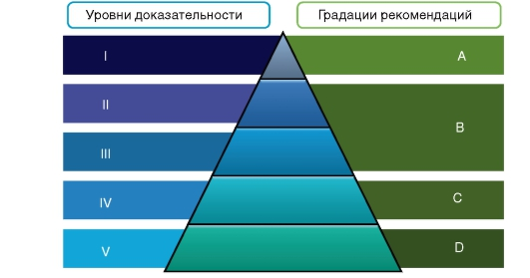
Рис. 2. Соотношение уровней доказательности и градаций рекомендаций
Метаанализ есть статистический метод, направленный на то, чтобы статистически объединить результаты независимых многочисленных исследований, посвященных той или иной проблеме, оценить неоднородность данных и т.д. в процессе метаанализа важно сопоставить статистику и данные научных исследований проблемы, опыт эдолога и индивидуальные особенности страдающего человека. Помимо метаанализа, используется систематический обзор (systematic review, systematic overview) — вид научного исследования, объектом которого являются результаты иных оригинальных научных исследований, с применением статистических методов и без них [25; 34].
.
Таблица 1.
Градации доказательности рекомендаций в доказательной медицине
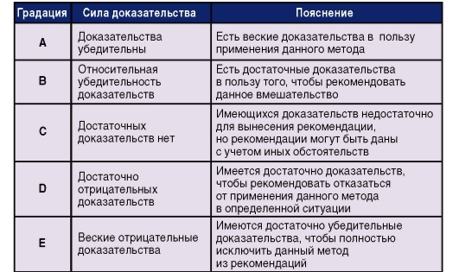
Ориентация только на данные доказательной медицины – метаанализа и других процедур - без учета личного опыта и особенностей конкретного человека и опыта эдолога, может стать причиной ошибок. Однако, ориентация только на личный опыт приводит к тому, что человек не получает современной, продуктивной и эффективной помощи, что наносит вред его здоровью и развитию. В связи с этим представляется важным «дополнить» исследования доказательной медицины и проблем конфликта интересов изучением самих рождающих конфликт интересов, условий их конфликтогенности, профилактики и коррекции нарушений в деятельности специалиста [27; 28; 29; 32; 46; 47; 48] . (Рис.2, табл. 1).
Ориентация только на данные доказательной медицины – метаанализа и других процедур - без учета личного опыта и особенностей конкретного человека и опыта эдолога, может стать причиной ошибок. Однако, ориентация только на личный опыт приводит к тому, что человек не получает современной, продуктивной и эффективной помощи, что наносит вред его здоровью и развитию. В связи с этим представляется важным «дополнить» исследования доказательной медицины и проблем конфликта интересов изучением самих рождающих конфликт интересов, условий их конфликтогенности, профилактики и коррекции нарушений в деятельности специалиста [27; 28; 29; 32; 46; 47; 48]
- Проблема конфликта интересов и доказательность медицинской помощи
Важной категорией выступает здесь профессионализм эдолога, его честность по отношению к себе и миру, искренность, нравственность, сбалансированность и гармоничность и т.д. (Рис. 3). А.В. Габов [8. с. 261] полагает, что возникновение конфликта интересов связано с тем, что человек опирается не на реальность, а на субъективное ее понимание: при возникновении конфликта интересов люди обычно в разной мере непреднамеренно осмысляют обстоятельства ситуации так, чтобы принятое решение было «в их пользу»: поддерживало их потребности в ощущении компетентности, нужности, значимости, или – при злостных формах и деформациях профессиональной деятельности – второстепенные или незначимые для профессионала потребности обогащения и повышения социального статуса за счет благополучия других людей, избегания ответственности и имитации профессиональной помощи, получения удовольствия от страданий и беспомощности людей. При этом «бессознательность» связана, в первую очередь с недостатком нравственного воспитания, нежеланием задумываться о сущности своего отношений к миру и людям, к профессии и обязанностям эдолога. Поэтому иногда говорят не о конфликте, а о конкуренции и о конкурирующих интересах (competing interests).
Собственно профессиональные интересы включают заботу о целостности и качественности (глубине и широте) исследования, качестве профессионального образования и повышение квалификации (компетентности), благополучие и развитие страдающих людей. Вторичные интересы включают не только социально-статусные и финансовые интересы, но и ряд других интересов или мотивов деятельности: стремление к профессиональному (карьерному) росту и признанию, желание пользы для друзей, семьи, ощущение себя важным и полноценным. Эти интересы в норме, будучи контролируемыми, нормальны, однако, при их чрезмерном развитии, приводят к конфликту интересов и деформации деятельности и личности профессионала.
Основные составляющие профессионального риска в работе эдолога таковы: работа в условиях повышенной неопределенности и принудительного общения, повышенные психоэнергетические затраты, избыточная сосредоточенность на теневых и скрытых сторонах жизни, человеческих слабостях и негативных переживаниях, вызывающие возникновение соответствующих профессиональных деформаций и истощение («выгорание). Профессиональная деформация личности как категория, противоположная профессионализму, профессиональной компетентности включает такое изменение качеств личности (ценностных ориентаций, стереотипов осмысления себя и мира, характера, способов общения и поведения), которые наступают в процессе длительного выполнения профессиональной деятельности.
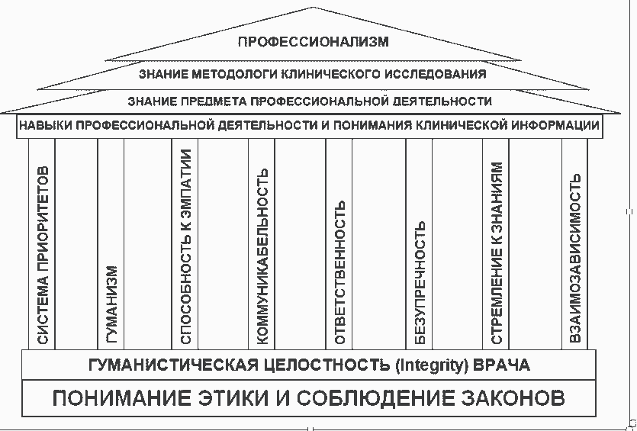
Рис 3. Модель компетентности врача [5; 6]
Крайняя форма профессиональных деформаций личности выражается в функциональном отношении к людям или избыточной идентификации с клиентами, перенесения в свою жизнь их проблем, она включает психологическую дезориентацию осознания себя и мира из-за постоянного давления внешних и внутренних факторов. Она может выражаться в высоком уровне агрессивности и тревоги, неадекватности в осмыслении людей и ситуаций, наконец, в потере интереса к жизни, неспособности и нежелании эффективного самосовершенствования и развития. Профессиональная деформация личности может носить эпизодический или устойчивый, поверхностный или глобальный характер. Она проявляется в профессиональном лексиконе, поведении, ценностях. Действие факторов риска неоднозначно и может, что типично для любого стресса, приводить как к деформациям, так и к возрастанию потенциалов стойкости и жизнеспособности личности. Частным случаем профессиональной деформации иногда называют «административный восторг» (управленческая эрозия или "порча" властью) - своеобразное психологическое состояние, выражающееся в чрезмерном увлечении администрированием, упоением своей властью [7]. Человек в состоянии "административного восторга" полагает, что присвоенный ему сообществом статус позволяет ему автоматически определять правых и неправых в любом конфликте и проблемной ситуации, наказывать тех, кто показался ему виновным. Характерная особенность мировосприятия проявляется в осознании человеком «злоупотребительного» характера своих действий, сбалансированном неоправданной но устойчивой уверенностью, что все его действия направлены только на благо. Частным случаем профессиональной деформации является также синдром психологического сгорания (выгорания). До сих пор не существует единого определения синдрома психологического и тем более, профессионального, выгорания. С точки зрения В.В. Бойко [1] «выгорание» представляет выработанный личностью механизм психологической защиты в форме полного или частичного исключения эмоций (понижения их энергетики) в ответ на избранные психотравмирующие воздействия. Синдром психологического выгорания определяется как сложный психофизиологический феномен, который определяется как эмоциональное, умственное и физическое истощение из-за продолжительной эмоциональной нагрузки. Распространено представление о том, что синдром профессионального выгорания – это профессиональный феномен, возникающий вследствие «интоксикации» профессиональной коммуникацией и включающий три основных симптомокомплекса: психоэмоциональное истощение, деперсонализацию и редукцию профессиональных достижений [3; 18; 19; 20].

- заключение

Решение проблем конфликта интересов, как и решение проблем доказательности – научной обоснованности – медицины и других форм эдологии, лежит в сфере нравственного воспитания и самовоспитания специалистов, внимания к соблюдению этического кодекса и клятв эдолога, профессиональной подготовки и переподготовки, наставничества и супервизии для начинающих и давно практикующих специалистов. Доказательность медицины и эдологической помощи в целом служит основой, проявляющей нравственные проблемы в отношениях специалиста и клиентов (пациентов), специалиста и профессионального сообщества, сообщества профессионалов и общественности, общественности и государства.
.
ССЫЛКИ

- Бойко В.В. Синдром «эмоционального выгорания» в профессиональном общении. – М: МПА, 1996, С.Пб: Сударыня, 1999. 28с.
- Власов В.В. Введение в доказательную медицину М: МедиаСфера, 2001. 392 с.
- Водопьянова, Н. Е. Синдром «выгорания» в профессиях системы «человек—человек». Практикум по психологии менеджмента и профессиональной деятельности / Под ред. Г. С. Никифорова, М. А. Дмитриевой, В. М. Снеткова. — СПб: Речь, 2003. С. 276–282.
- Воробьев К.П. Доказательная медицина и компетентность врача // Український медичний часопис, 2013; 1(93): 134–140.
- Воробьев К.П. Какие виды компетентности необходимо формировать в процессе до и последипломного образования врача? // Вестник Санкт Петербургского университета, 2013,Серия 11, Выпуск 3. С.184 193.
- Воробьев К.П. Конфликты интересов в медицине и роль новых научных подходов в их контроле и управлении // Український медичний часопис, 2013; 4(96): 112 120.
- Вяземский Д.Н. Психологический словарь. СПб: Мир, 1997. 682 с.
- Габов А.В. Сделки с заинтересованностью. – М: ИЦ «Акционер», 2004. 394 с.
- Гринхальх Т. Основы доказательной медицины. М:ГЭОТАРМедиа, 2009. 288с.
- Дедов Д.И. Конфликт интересов. – М: Волтерс Клувер, 2004. 288 с.
- Ереванская декларация о последовательном продвижении принципов доказательной медицины // Ук: мед. часопис, 2012;6(92): 86–89.
- Зильбер А.П. Научно доказательная медицина: реальная польза или исследовательская мода? //Актуальные проблемы медицины критических состояний Петрозаводск: Пзд во ПетрГУ, 2001; 8: 12- 23.
- Кан М. Между психотерапевтом и клиентом: новые взаимоотношения. С.Пб: Б.С.К., 1997. 145с.
- Клюшин Д. А., Петунин Ю.И. Доказательная медицина. Применение статистических методов. М: «Диалектика», 2007. С. 320.
- Кокурина И.Г. Методика изучения мотивации трудовой деятельности: Учебно методическое пособие. М., МГУ, 1990. 90с.
- Кочюнас: Основы психологического консультирования. М: Академический проект, 1999. 240с., М: "Дашков и Ко". 2002. 296 с.
- Минцер О.П. Теория и практика доказательной медицины. // Лікування та діагностика. 2004; 3: 7-17.
- Моховиков А.Н. Введение в телефонное консультирование. М: Смысл. 1999. 380с.
- Орел В.Е. Особенности проявления психологического выгорания в мотивационной сфере личности // Вестн. Томского гос. пед. ун та. 2005; 1(45): 55–62.
- Орел В.Е. Феномен «выгорания» в зарубежной психологии: эмпирические исследования и перспективы // Психологический журнал; 2001: (1)22: 90– 101.
- Петров В.И., Недогода С.В. Медицина, основанная на доказательствах: учеб. пос. М: ГЭОТАР Медиа, 2009. 144 с.
- Флетчер:, Флетчер С., Вагнер Э. Клиническая эпидемиология. М: МедиаСфера, 1998. 350с.
- Хенеган К., Баденоч Д. Доказательная медицина. Карманный справочник. М: ГЭОТАР Медиа, 2011. 144 с.
- Чаннов С. Пути и средства урегулирования конфликта интересов на государственной и муниципальной службе // Вопросы трудового права, 2011;3:45–55.
- Юрьев К.Л., Логановский К.Н. Доказательная медицина. Кокрановское сотрудничество // Украинский медицинский журнал. 2000; 6: 6 -15.
- Якобс Д., Дэвис П., Мейер Д. Супервизорство:Техника и методы корректирующего консультрования. СПб: Б.С.К.,1997. 235 с.
- Baldwin W. Conference summary // Conflict of interest and its significance in science and medicine. Warsaw, Poland, 5–6 April, Sci. Eng. Ethics, 2002; 8(3): 469–475.
- Ballatt J., Campling P. Intelligent kindness: reforming the culture of healthcare. N. Y: RCPsych Publications, 2011. 224p.
- Bateman A., Fonagy P. Psychotherapy for borderline personality disorder: mentalization based treatment . N. Y: OUP Oxford, 2004. 408p.
- Bentall R.P. Doctoring the mind: why psychiatric treatments fail. N. Y: Penguin, 2010, 384p.
- Beutler L.E., Clarkin J.F. Systematic treatment selection: toward targeted therapeutic interventions: towards targeted therapeutic interventions. N. Y: Routledge, 1999. 384p.
- Bregginp. Toxic psychiatry. drugs and electroconvulsive therapy: the truth and the better alternatives: why therapy, empathy and love must replace the drugs. Biochemical theories of the new psychiatry / D.Rowe (For.).. N. Y: HarperCollins, 1993. 578p.
- Claringbull N. Mental health in counseling and psychotherapy. N. Y: Learning Matters, 2012. 308 p.
- Cochrane A.L. Effectiveness and Efficiency: random reflections on health services. – L: Royal Society of Medicine, 1999.
Cook D. Evidence based medicine: A potential tool for change New Horiz: Sci. and Pract Acute Med. 1998; (1)6: 20 -25.
- Cook D.M., Boyd E.A., Grossmann C., Bero L.A. Reporting science and conflicts of interest in the lay press // PLoS One, 2007; 2(12): 12 -66.
- Cooper M., Watson J.C., Holldampf D. Person centered and experiential therapies work: a review of the research on counseling, psychotherapy and related practices. N. Y: PCCS Books, 2010. 280p.
- Davies J. Cracked: Why Psychiatry is Doing More Harm Than Good. N. Y: Icon Books Ltd, 2014. 336p.
- Davies H., Crombie I., What is the meta analysis? // Clinical pharmacology and pharmacotherapy. 1999; 8: 177 -188
- DiMasi J.A., Hansen R.W., Grabowski H.G. The price of innovation: new estimates of drug development costs // J. Health Econ., 2003; 22(2): 151–185.
- Dineen T. Manufacturing victims: what the psychology industry is doing to people. N. Y: Constable & Robinson, 1999. 336p.
- Epstein W.M. Psychotherapy as Religion: The Civil Divine in America. Nevada: University of Nevada Press, 2006. 288p.
- Faunce T. Pilgrims in Medicine Conscience, Legalism and Human Rights. – N. Y: Brill Academic Pub, 2004, 673p.
- Freeth R. Humanizing psychiatry and mental health: the challenge of the person centred approach. N. Y: Radcliffe Publishing Ltd, 2007. 200p.
- Greenhalgh Tr. How to Read a Paper: The Basics of Evidence Based Medicine . N. Y: John Wiley & Sons.2010. p. 1
- Institute of Medicine (US) Committee on Conflict of Interest in Medical Research, Education, and Practice // Conflict of Interest in Medical Research, Education, and Practice / Lo B., Field M.J. (Eds). Washington (US): National Academies Press, 2009. 414 p.
- Katz D. L. Clinical Epidemiology & Evidence Based Medicine: Fundamental Principles of Clinical Reasoning & Research. N. Y: SAGE, 2001.
- Kinderman P.A prescription for psychiatry: why we need a whole new approach to mental health and wellbeing. N. Y: Palgrave Macmillan, 2014. 224p.
- Kirsch I. The emperor's new drugs: exploding the antidepressant myth. N. Y: Bodley Head, 2009. 240 p.
- Maslach С. Burnout: a social psychological analisis //Jones J. W. (Ed.). The burnout syndrome: current rearch, theory, inernventions. London, 1982. P. 30 53
- Spece R.G., Shimm D.S., Buchanan A.E. Conflicts of Interest in Clinical Practice and Research. Oxford, USA: Oxford University Press; 1996. 472 p.
- Szasz T.S. The Myth of Mental Illness: Foundations of a Theory of Personal Conduct. N. Y: Harper Perennial, 2010. 368p.
- Sackett D. L., Richardson W. S., Rosenberg W., Haynes R. B. E. Evidence based medicine: How to practice and teach EBM. Edinburgh etc: Churchill Livingstone, 1997. 312 с.
- Szasz Th. Psychiatry: the science of lies. N. Y: Syracuse University Press, 2008. 176p.
- Whitaker R. Anatomy of an epidemic: magic bullets, psychiatric drugs, and the astonishing rise of mental illness in America. N. Y: Broadway Books (A Division of Bantam Doubleday Dell Publishing Group Inc.), 2011. 416p.
СВЕДЕНИЯ ОБ АВТОРЕ

Арпентьева Мариям Равильевна, кандидат психологических наук, доцент, старший научный сотрудник кафедры психологии развития и образования, Калужский государственный университет имени К.Э. Циолковского, специалист в области социальной и консультативной психологии, e-mail: mariam_rav@mail.ru SPIN-код автора в РИНЦ: 2350-5585

